**我美丽的家乡---北碚**

北碚区拥有丰富独特的自然和人文旅游资源，其“山岳江河，温泉峡谷，溪流瀑布，奇葩异卉，展示了巴山蜀水幽、险、雄、奇的特色。” 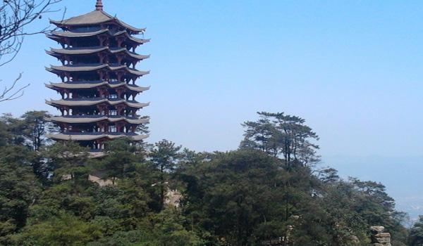拥有国家4A级景区5个（重庆缙云山国家级自然保护区、重庆北温泉风景区、金刀峡、颐尚温泉、重庆自然博物馆），国家3A级景区2个（静观花木生态旅游区、西山坪苓茏苑），国家2A级1个（金果园），有文物景点104处，其中列入省级市级文物保护单位24处。已形成了以缙云山、北温泉为主的生态养生旅游线，以金刀峡、偏岩古镇、胜天湖为主的自然生态旅游线等成熟旅游线路。

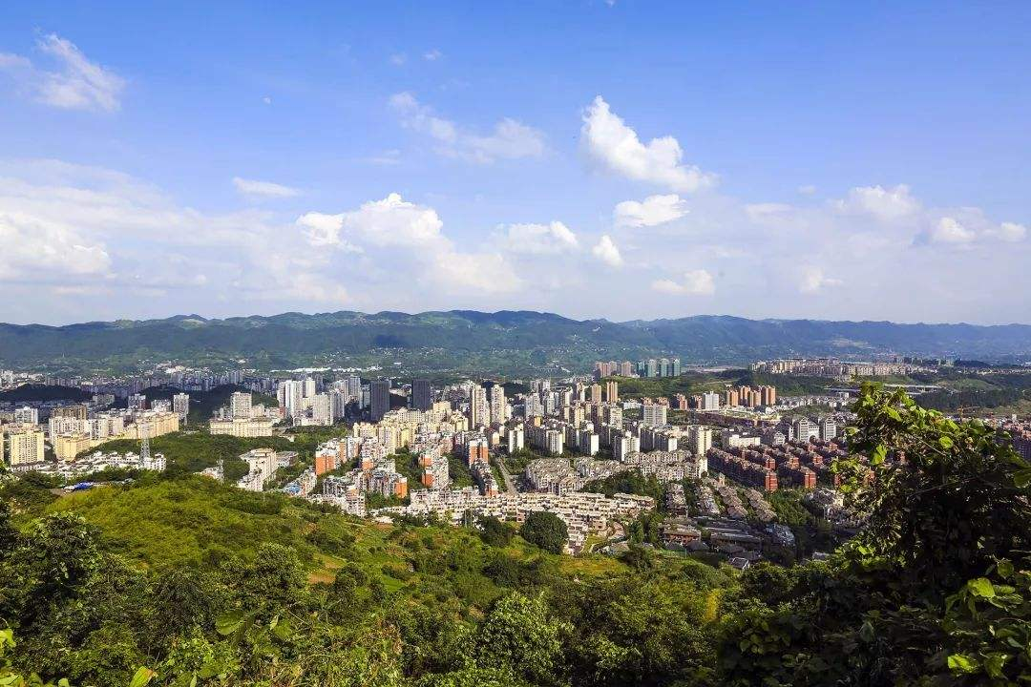

北碚区是重庆市下属区县，又隶属于重庆主城区范围，重庆大都市区之一，位于重庆主城区西北方向，是中国历史上第一个事先规划、逐步按计划建设的经济开发区。因有巨石伸入嘉陵江中，曰碚，又因在渝州之北，故名北碚。北碚区背靠缙云山，嘉陵江环城而过，以浓郁的文化氛围、著名的风景名胜、雄厚的科技实力、秀丽的花园城区而名扬四方。